# Advance report – Sources

Please upload this advance report on Moodle before the beginning of the TP; this form can be filled by hand or with the computer, in French or in English.

## Schematics

Draw simple schematics of the (different) experiment(s) you will perform in this TP, indicate the source(s) and optical element(s):

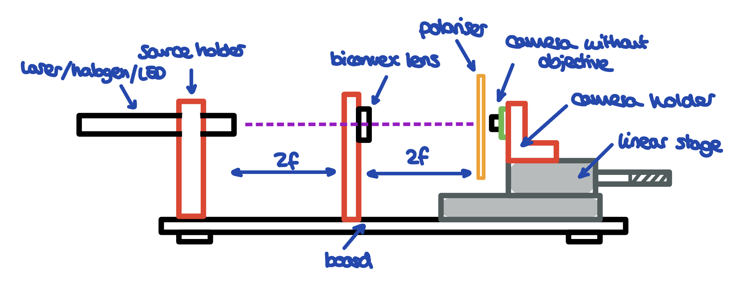 Setup 1 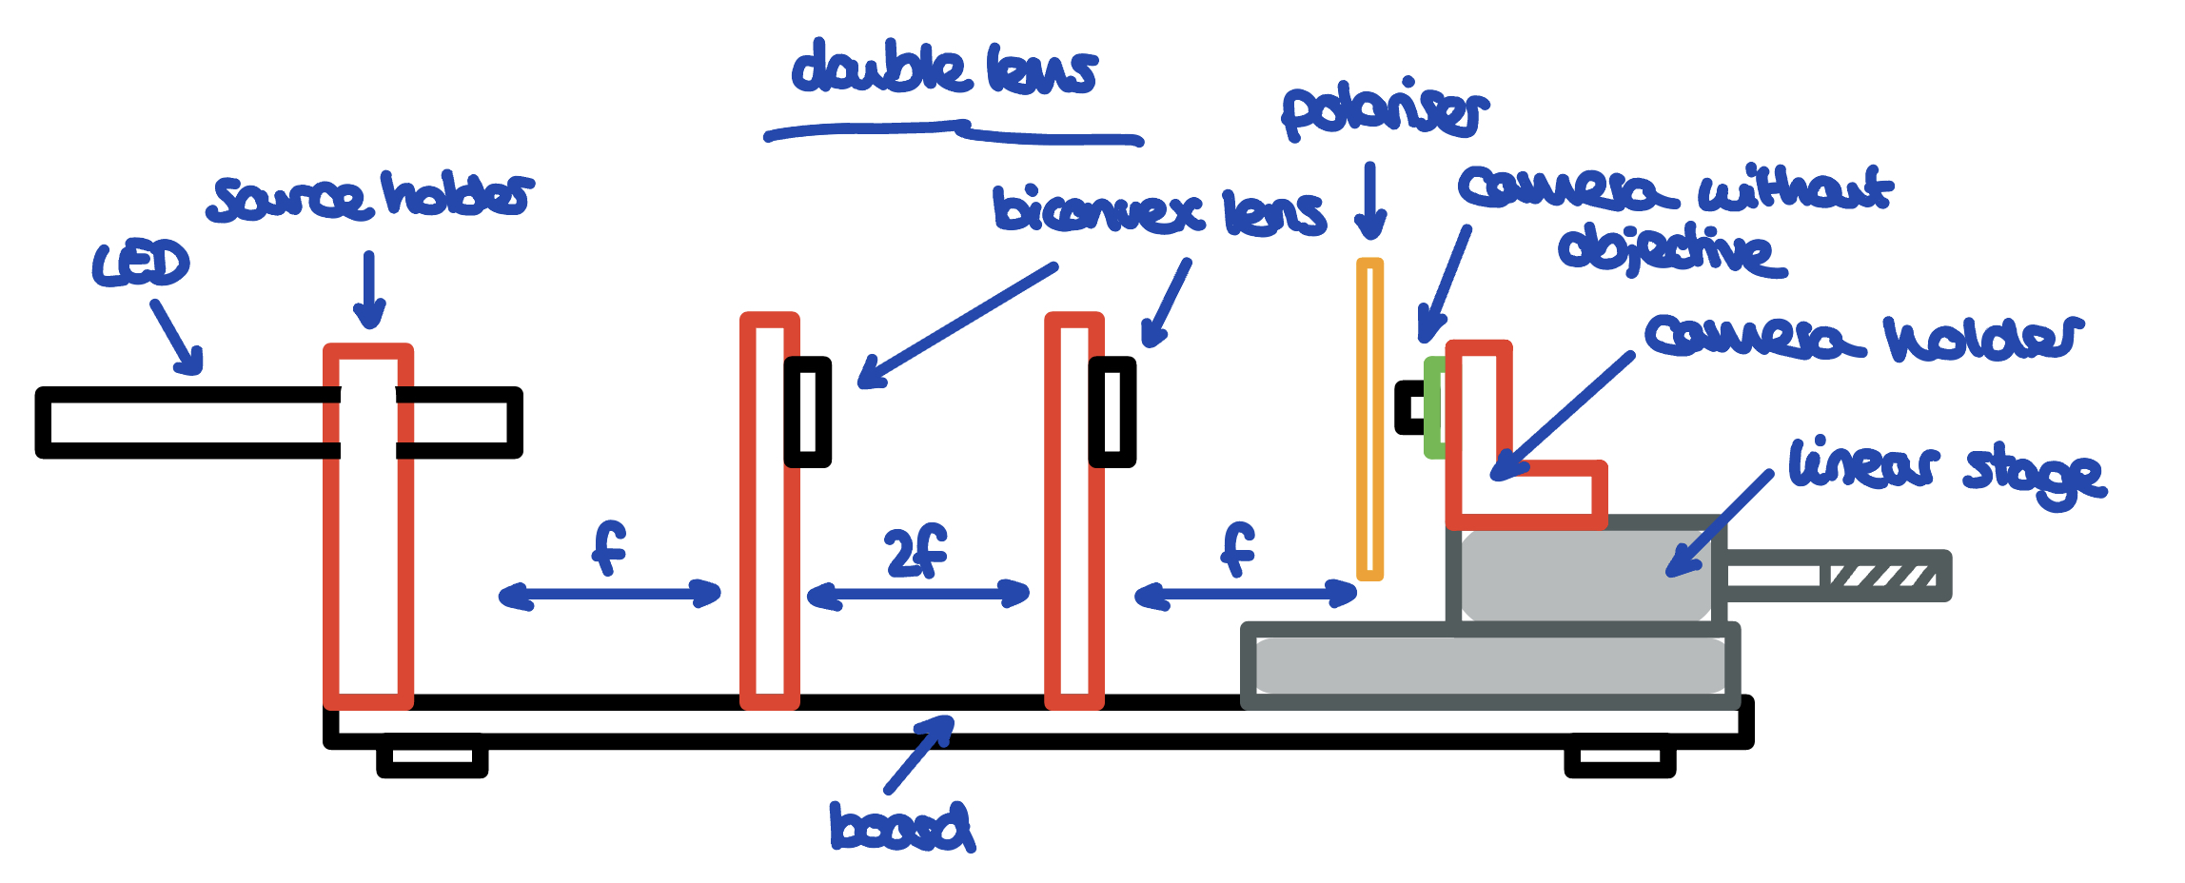 Setup 2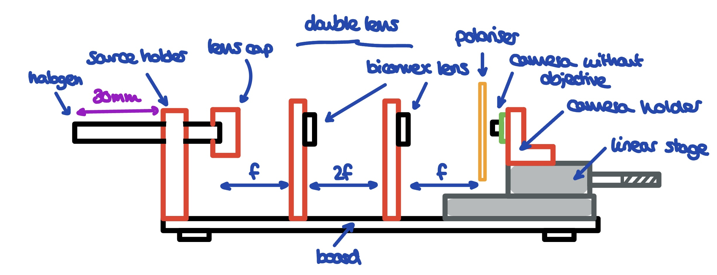 Setup 3

## Goal of the experiment(s)

Describe the objective(s) of the experiment(s) you will perform today:

## Theoretical background

Le but de la première expérience est de faire des images en éclairant la caméra au travers d’une lentille biconvexe avec différente sources de lumière. Cela permet de mesurer la taille de la sources et de comparé les résultat avec ceux du datasheet

Le but de la second expérience est de mesurer la variation de luminosité ainsi que le ratio d’intensité avec différente ouverture numérique en utilisant 2 setup de lentille différent.

Le but de la troisième expérience est de mesurer la qualité du filtre infrarouge de la caméra ainsi que celle du polariseur. Pour ce faire nos utilisont une lampe a halogene qui produit des infrarouge et prendre des images avec et sans filtre/polariseur.

Explain briefly the theoretical background for this TP, indicate the main formulas.

Nous nous intéressons a 2 propriété des sources lumineuses : leurs cohérence et leurs intensité.

L’intensité [B] est la puissance [P] émise d’une surface [S] avec un angle [Omega]

La cohérence représente la variation de phase entre 2 photon qui arrive à un endroit donné dans le temps. Il est utile de connaitre cette grandeur quand on s’intéresse au phénomène d’interférence.

Note sur le setup 4f : l’idée est d’avoir une lentille qui ne fait « rien » et redonne la luminère comme si elle c’était propagé de manière perpendiculaire à la lentille. L’interet du montage est qu’il permet de réduire la quantité de bruit dans nos mesure en isolant la lumière de dehors qui n’as pas le bonne angle en arrivant sur la lentille.

Finalement on peut noté la « bande passante » spéctrale du filtre IR et du polariseur ainsi que la sensibilité de la caméra

Filtre IR polariseur caméra